問題１

　下記の実行結果となるように、未完成プログラムの空欄部分を埋めてプログラムを完成させてください。

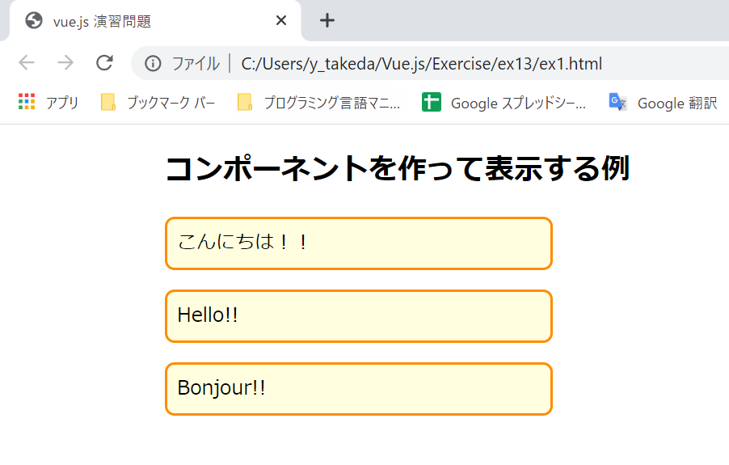実行結果

未完成プログラム　ファイル名：ex1.html

<!DOCTYPE html>

<html>

  <head>

    <meta charset="UTF-8">

    <title>vue.js 演習問題</title>

    <link rel="stylesheet" href="style.css" >

    <script src=

      "https://cdn.jsdelivr.net/npm/vue@2.5.17/dist/vue.js">

    </script>

  </head>

  <body>

    <h2>コンポーネントを作って表示する例</h2>

    <div id="app">

      <greeting-jp></greeting-jp>

      <greeting-en></greeting-en>

      <greeting-fr></greeting-fr>

    </div>

    <script>

      var ＿＿＿（１）＿＿＿ = {

        ＿＿＿（２）＿＿＿: '<p class="my-comp">こんにちは！！</p>'

      }

      var ＿＿＿（３）＿＿＿ = {

        ＿＿＿（２）＿＿＿:'<p class="my-comp">Hello!!</p>'

      }

      var ＿＿＿（４）＿＿＿ = {

        ＿＿＿（２）＿＿＿:'<p class="my-comp">Bonjour!!</p>'

      }

      new Vue({

        el: '#app',

        ＿＿＿（５）＿＿＿: {

          'greeting-jp': GreetingJP,

          'greeting-en': GreetingEN,

          'greeting-fr': GreetingFR

        }

      })

    </script>

    <style>

      .my-comp {

        width: 300px;

        background-color: #ffffe0;

        border: solid;

        border-color: darkorange;

        border-radius: 8px;

        padding: 8px;

      }

    </style>

  </body>

</html>

問題２

　下記の実行結果となるように、問題１のプログラム修正してプログラムをを完成させてください。

　プログラムファイル名：ex2.html

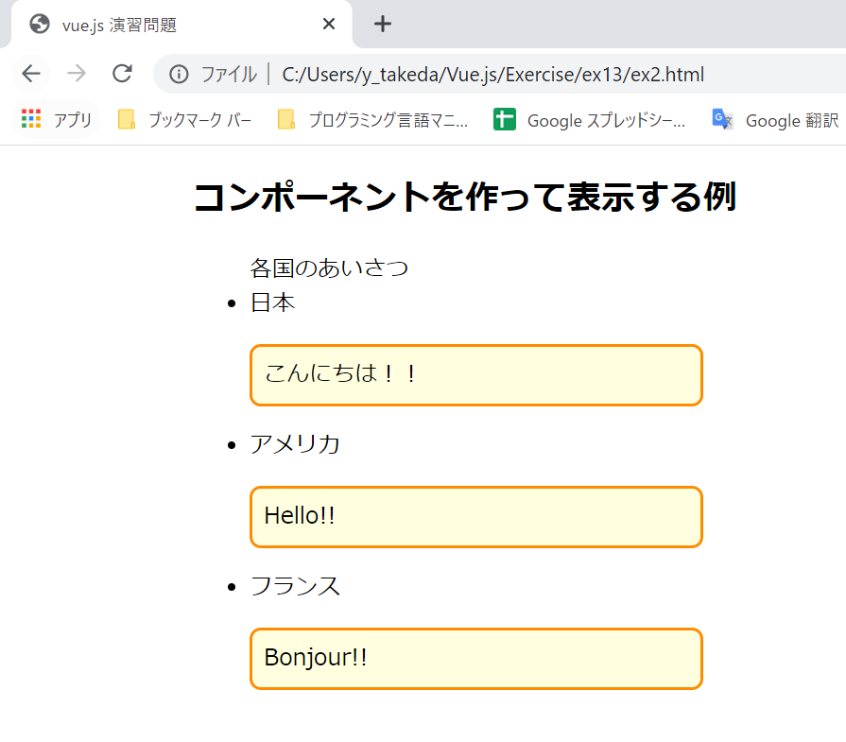実行結果

問題３

下記の実行結果となるように、問題１のプログラム修正してプログラムをを完成させてください。

　プログラムファイル名：ex3.html

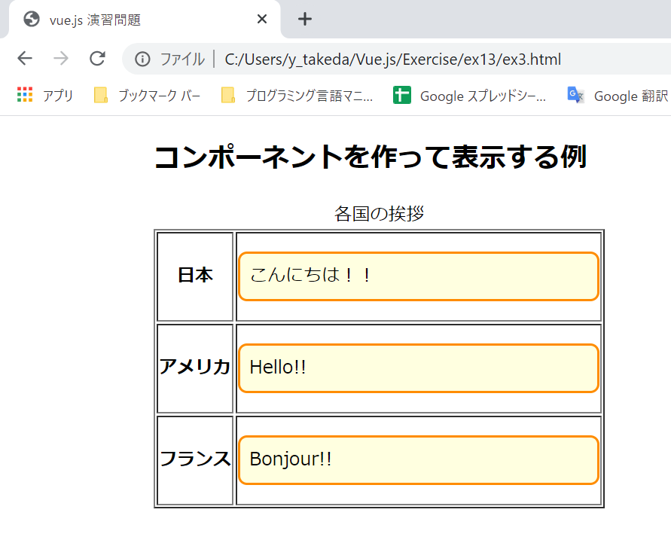実行結果

問題４

　下記の実行結果となるように、未完成プログラムの空欄部分を埋めてプログラムを完成させてください。

実行結果

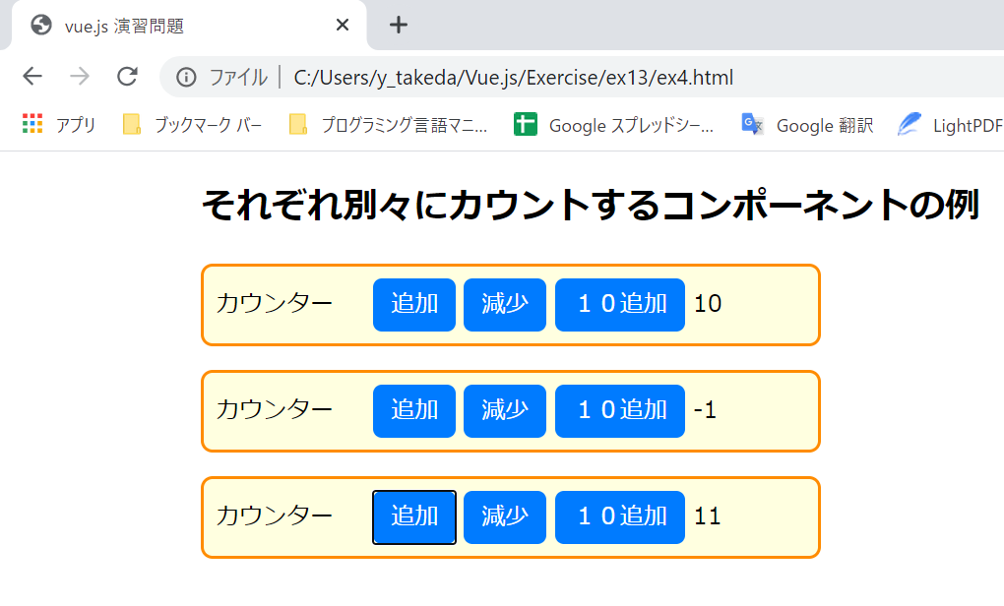

未完成プログラム　ファイル名：ex4.html

<!DOCTYPE html>

<html>

  <head>

    <meta charset="UTF-8">

    <title>vue.js 演習問題</title>

    <link rel="stylesheet" href="style.css" >

    <script src=

      "https://cdn.jsdelivr.net/npm/vue@2.5.17/dist/vue.js">

    </script>

  </head>

  <body>

    <h2>それぞれ別々にカウントするコンポーネントの例</h2>

    <div id="app">

      <my-component></my-component>

      <my-component></my-component>

      <my-component></my-component>

    </div>

    <script>

      var MyComponent = {

        template:

プログラム作成部分

        data: function () {

          return {

            count: 0

          }

        },

        methods: {

プログラム作成部分

        },

      }

      new Vue({

        el: '#app',

        components: {

          ＿＿＿＿＿（１）＿＿＿＿＿

        }

      })

    </script>

    <style>

      .my-comp {

        width: 400px;

        background-color: #ffffe0;

        border: solid;

        border-color: darkorange;

        border-radius: 8px;

        padding: 8px;

      }

    </style>

  </body>

</html>